Министерство физической культуры и спорта Краснодарского края
Федерация спортивного ориентирования Краснодарского края

Открытые лично-командные краевые соревнования по спортивному ориентированию
КУБОК ФЕДЕРАЦИИ
спортивного ориентирования Краснодарского края

ИНФОРМАЦИОННЫЙ БЮЛЛЕТЕНЬ №1-2

- Организаторы:
Министерство физической культуры и спорта Краснодарского края, Федерация спортивного ориентирования Краснодарского края.

- Время и место соревнований:
Соревнования проводятся в рамках Фестиваля активных видов туризма «Возрождение» в период с 11 по 14 сентября 2014 года.
Место проведения: Краснодарский край, Апшеронский район, х. Гуамка.

- Участники соревнований:
К участию в открытых краевых соревнованиях по спортивному ориентированию «Кубок федерации спортивного ориентирования Краснодарского края» допускаются спортсмены и команды муниципальных образований Краснодарского края и субъектов РФ по возрастным группам:
МЖ- 12 (11-12 лет)
МЖ- 14 (13-14 лет)
МЖ- 16 (15-16 лет)
МЖ- 18 (17-18 лет)
МЖ- 21 (21 год и старше)
МЖ- 30 (30 лет и старше)
МЖ- 40 (40 лет и старше)
МЖ- 50 (50 лет и старше)
МЖ- 60 (60 лет и старше)
Состав команд неограничен, представитель, тренер.

- Программа соревнований:

11 сентября день приезда (комиссия по допуску участников с 15.00 до 20.00, тренировка);
12 сентября 13:00 – старт соревнований на дистанции спринт (до 25 мин);
18.00 – открытие соревнований, награждение по итогам 1 дня;
13 сентября 09:00 – старт соревнований на дистанции классика (до 45 мин);
18.00 – награждение по итогам 2 дня;
14 сентября 09:00 – старт соревнований на дистанции классика (до 35 мин);
15.00 – награждение по сумме 3-х дней; закрытие соревнований;
16.00 – отъезд участников.

- Заявки:
Предварительные заявки на участие в соревнованиях должны поступить к организаторам до 01 сентября 2014 года в системе онлайн на сайте: orgeo.ru. При отсутствии или несвоевременной подаче предварительной заявки, участие не гарантируется.
Именные заявки на участие в соревнованиях, заверенные врачом, руководителем муниципального органа управления в области физической культуры и спорта Краснодарского края представляются в мандатную комиссию в день приезда на соревнования.
На каждого участника соревнований в мандатную комиссию представляются:
- Паспорт или свидетельство о рождении (для лиц младше 14 лет (возможна светокопия документа).
- Документ, подтверждающий спортивный разряд (зачетную классификационную книжку или приказ о присвоении разряда).
- Страховой полис обязательного медицинского страхования.
- Договор о страховании от несчастного случая (оригинал).
Участник, не прошедший мандатную комиссию и не подтвердивший свое участие до окончания ее работы, не может быть допущен к соревнованиям.

- Финансовые расходы:
Все расходы по организации и проведению соревнований несет Федерация спортивного ориентирования Краснодарского края за счет привлеченных средств и организации-партнеры соревнований.
Расходы по участию в соревнованиях (проезд, суточные в пути, питание, размещение, стартовый взнос) несут командирующие организации.
Стартовый взнос за участие в соревнованиях:
МЖ-12, 14, 16, 18, 50, 60 – 100 руб. в день за одного участника
МЖ-21, 30, 40 – 150 руб. в день за одного участника.

- Условия подведения итогов:
Личный зачет подводится каждый день отдельно согласно Правил соревнований по спортивному ориентированию.
Командный зачет подводится каждый день отдельно по сумме очков 10 лучших спортсменов от одной команды. Формула подсчета очков: Т поб./Т участ х 100. Округление до 0,01.
КУБОК ФЕДЕРАЦИИ разыгрывается по лучшей сумме очков 3-х дней командного зачета.
В командном зачете могут принимать участие команды муниципальных образований, клубов, организаций.

- Награждение:
Спортсмены, занявшие 1-3 место в первый и второй дни соревнований, награждаются сувенирами.
Спортсмены, занявшие 1-3 место по сумме 3-х дней соревнований, награждаются грамотами и медалями.
Команда, занявшая 1 место в командном зачете, награждается переходящим Кубком Федерации и не переходящей уменьшенной копией кубка и дипломом.
Команды, занявшие 2 и 3 место в командном зачете, награждаются кубками и дипломами.

9. Карты и местность:
Масштаб карт 1:5000, 1:7500, сплошные горизонтали проведены через 5м. Подготовлены в августе-сентябре 2013г, августе-сентябре 2014г. Поповым Дмитрием (Сочи), Куркиным Константином (Краснодар), Трегубовым Владимиром (Геленджик).
Местность пересеченная, горная. Лес лиственный, проходимость от хорошей до плохой. Участки, на которых производилась вырубка леса, заросла подлеском. Дорожная сеть развита хорошо. Присутствуют камни. Открытых пространств – 10%.
Образцы карт:

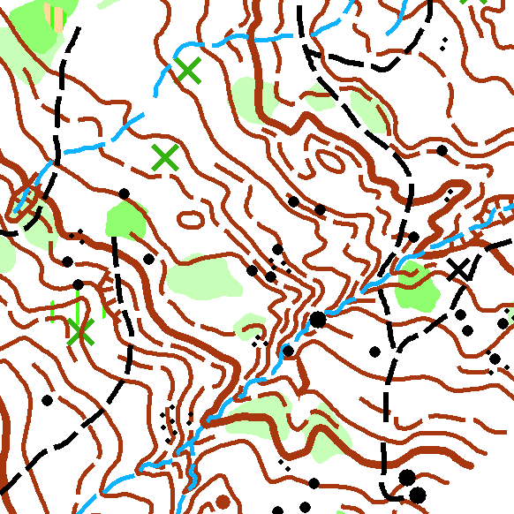 | 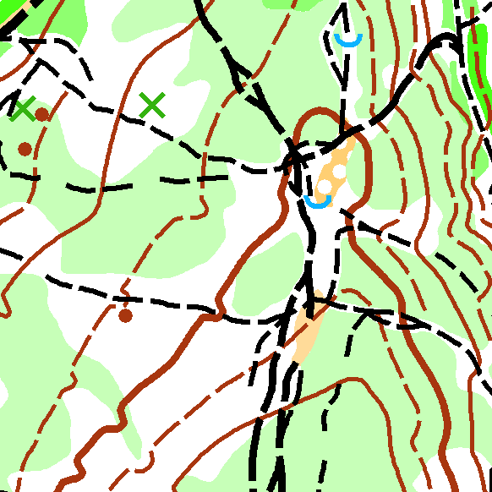

10. Электронная отметка:
На соревнованиях будет использоваться электронная отметка SFR-system. Чипы можно приобрести в аренду при прохождении мандатной комиссии. Аренда чипа – 20 руб. в день.

11. Размещение:
Размещение в полевых условиях в центре соревнований. Есть возможность размещения в гостиницах и на базах отдыха х. Гуамка. Вся информация в интернете.

12. Варианты проезда до х. Гуамка:
Автобусом от г. Краснодара (автовокзал «Краснодар 1») до Апшеронска. Время в пути 2:30. Стоимость проезда 160 руб.
Расписание автобусов: 7:30, 9.27, 11:00, 11:50, 12.51, 13:55, 15:00, 17:10, 19:10, 21:00.
Далее на автобусе Апшеронск – Гуамка
Время в пути 0:50. Стоимость проезда 60 руб.
Расписание автобусов: 6-00, 12-00 (вс.), 14-00 (сб.вс., праздники), 15-00

Личным автотранспортом, согласно схеме проезда.

Дополнительная информация в Интернете: http://www.o-kuban.ru

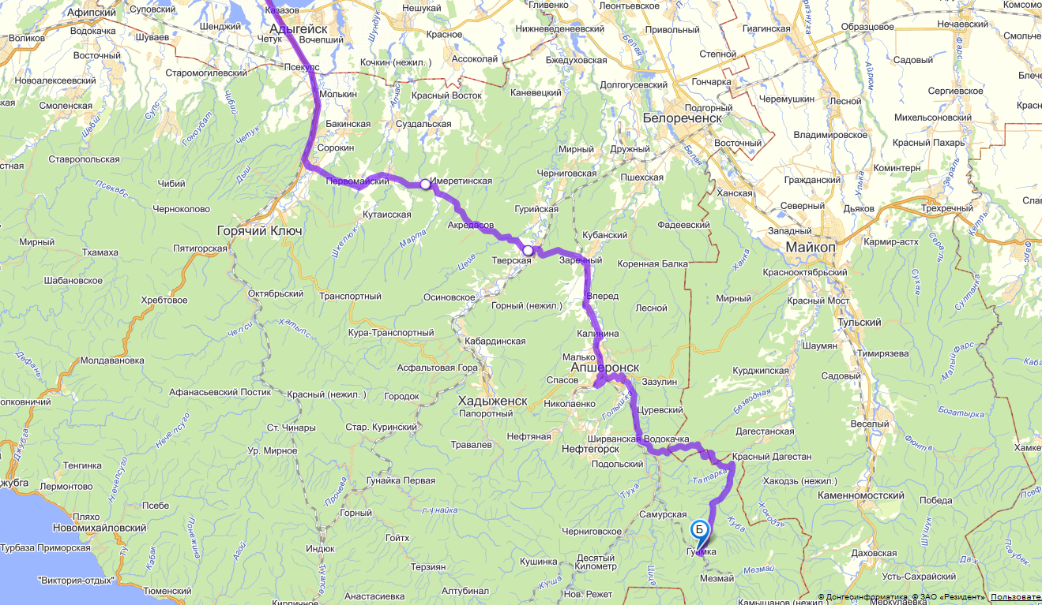
Схема проезда

